3 简谐运动的回复力和能量
分值：60分
[1~6题，每题4分]
考点一 简谐运动的回复力
1.(多选)关于简谐运动的回复力，下列说法正确的是( )
A.简谐运动的回复力一定是弹力
B.回复力的方向一定指向平衡位置
C.回复力大小一定与位移大小成正比，且两者方向总是相反
D.简谐运动的回复力公式F＝－kx中，k是弹簧的劲度系数，x是弹簧的长度
2.如图所示，轻弹簧的一端固定在光滑斜面上，另一端拴着一个小球静止在斜面上(斜面固定)，当把小球沿斜面拉下一段距离(弹簧在弹性限度内)，然后松开，小球开始运动，空气阻力忽略不计，若以小球静止时的位置为坐标原点，下列关于小球受到的合力F随位移x变化的关系图正确的是( )
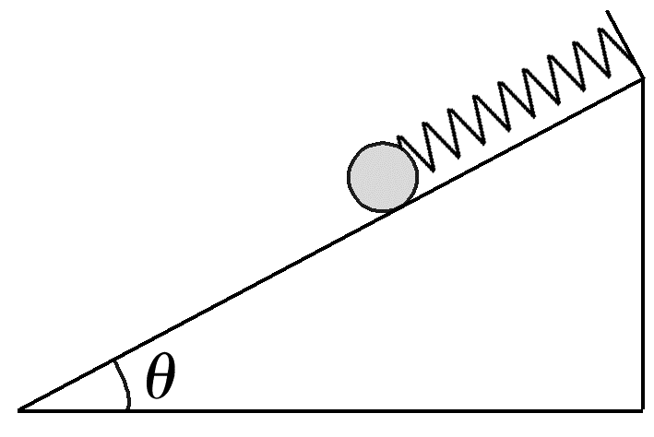
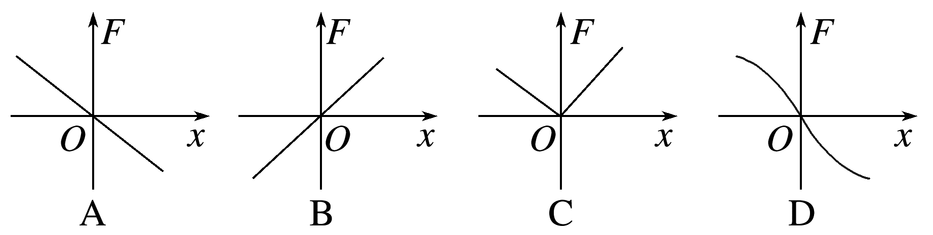
考点二 简谐运动的能量及各物理量的变化
3.把一个小球套在光滑细杆上，球与轻弹簧相连组成弹簧振子，小球沿杆在水平方向做简谐运动，平衡位置为O，小球在A、B间振动，如图所示。下列结论正确的是( )
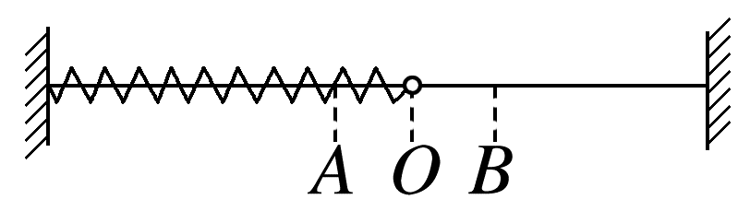
A.小球在O位置时，动能最大，势能最小
B.小球在A、B位置时，动能最大，总能量最大
C.小球从A经O到B的过程中，回复力一直做正功
D.小球在O位置时系统的总能量大于小球在B位置时系统的总能量
4.如图所示，在斜面上有一个弹簧振子，从A点由静止释放，O点为振动的平衡位置，振动物体在A、B两点之间做简谐运动，不计一切摩擦，下列说法正确的是( )
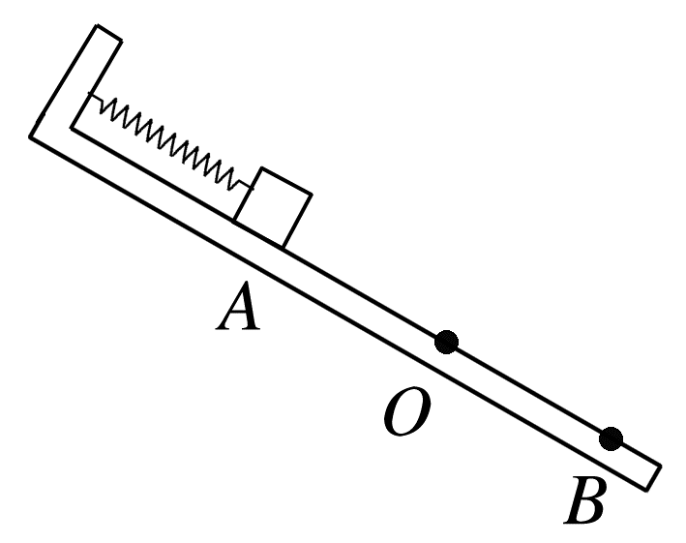
A.振动物体在O点时，弹簧处于原长，弹簧振子的弹性势能为0
B.在振动物体运动的过程中，由弹簧弹力充当回复力
C.振动物体在B点时弹簧的弹性势能一定比振动物体在A点时的大
D.振动物体从A向B运动的过程中，其速度和加速度方向始终相同
5.(2024·温州市高二期末)如图为某物体做简谐运动的图像，则( )
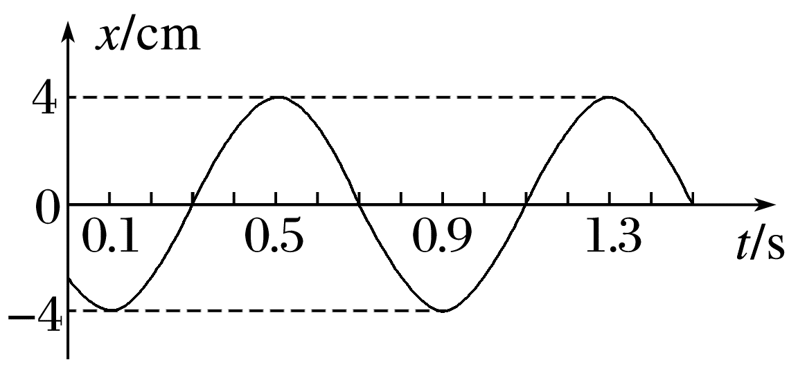
A.0.6 s时的速度与0.8 s时的速度相同
B.0.6 s时的回复力与0.8 s时的回复力相同
C.0.5 s时的势能小于0.6 s时的势能
D.0.5 s时的加速度小于0.6 s时的加速度
6.(2024·沧州市高二期末)如图所示，弹簧振子在A、B之间做简谐运动。以平衡位置O为原点，向右为正方向，建立Ox轴。若振子经过O点向左运动时开始计时，则其振动过程中位移x、速度v、加速度a、动能E_{k}随时间变化的图像正确的是( )
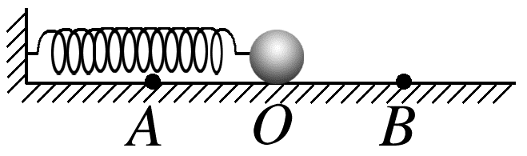
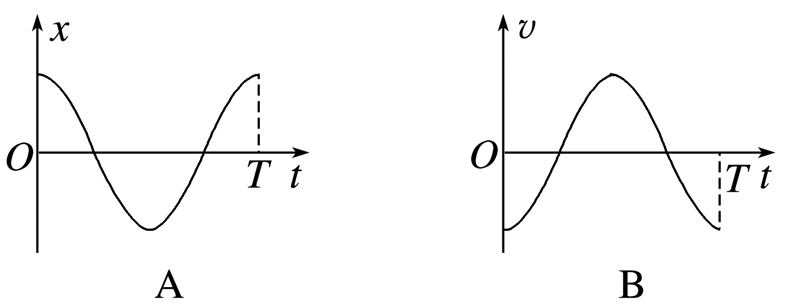
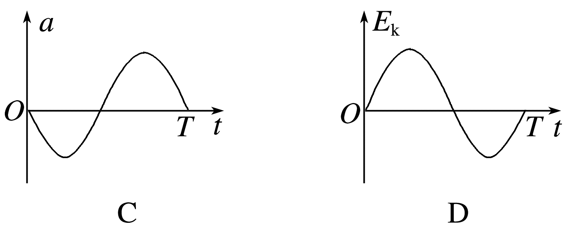
[7、8题，每题6分]
7.(多选)(2025·上海市浦东新区高二期中)一个劲度系数为k的绝缘材料制成的轻弹簧，一端固定，另一端与质量为m、带正电荷q的小球相连，静止在光滑绝缘水平面上，当加入图中所示的电场强度为E的匀强电场后，小球开始运动，下列说法正确的是( )
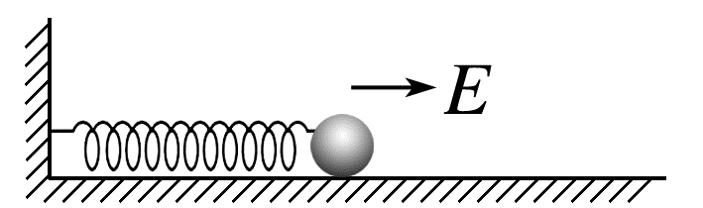
A.球的速度为零时，弹簧伸长$\frac{qE}{k}$
B.球回不到原位置
C.球做简谐运动，振幅等于$\frac{qE}{k}$
D.运动过程中，是电势能、动能和弹性势能相互转化
8.(多选)如图所示，物体A与滑块B一起在光滑水平面上做简谐运动，A、B之间无相对滑动，已知水平轻质弹簧的劲度系数为k，A、B的质量分别为m和M，最大静摩擦力等于滑动摩擦力，重力加速度为g，则下列说法正确的是( )
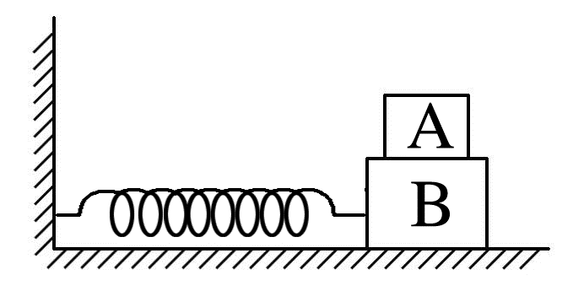
A.物体A的回复力是由滑块B对物体A的静摩擦力提供的
B.滑块B的回复力是由弹簧的弹力提供的
C.物体A的回复力大小跟位移大小之比为k
D.若A、B之间的动摩擦因数为μ，则A、B间无相对滑动的最大振幅为$\frac{μ(m＋M)g}{k}$
9.(8分)(2024·佛山市高二期末)如图所示，底面积为S、高为5l的圆柱体浮筒漂浮于平静的水面上，静止时浮筒水面以下部分的长度为3l，已知水的密度为ρ，重力加速度为g，将浮筒竖直往下按压长度x(小于2l)后由静止释放，浮筒开始上下振动，忽略水对浮筒的黏滞阻力和空气阻力。有关浮筒的振动，分析回答以下问题：
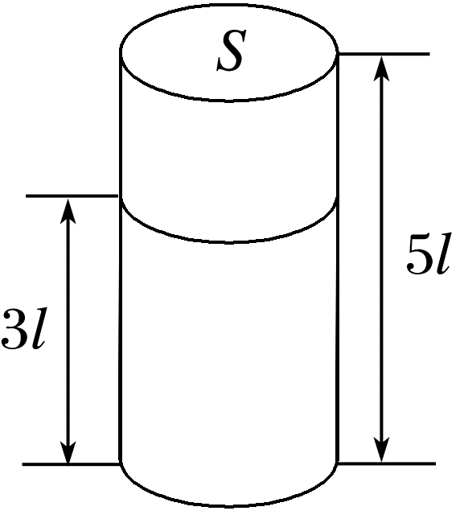
(1)(2分)由哪些力提供浮筒振动的回复力？
(2)(6分)浮筒是否做简谐运动？并进行证明。

10.(10分)如图所示，竖直悬挂的轻弹簧下端系着A、B两物体，m_{A}＝m_{B}＝0.1 kg，弹簧的劲度系数为k＝40 N/m，剪断A、B间的轻质细绳后，A做简谐运动，不计空气等阻力，弹簧始终没有超过弹性限度，g取10 m/s²。求：
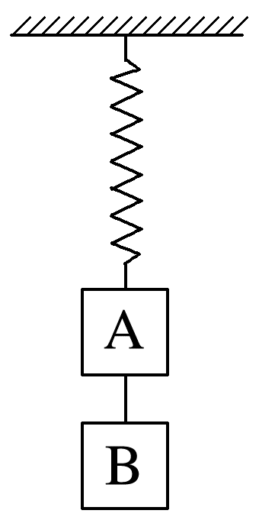
(1)(3分)剪断细绳瞬间的回复力大小；
(2)(4分)A做简谐运动的振幅；
(3)(3分)A在最高点时的弹簧弹力大小。

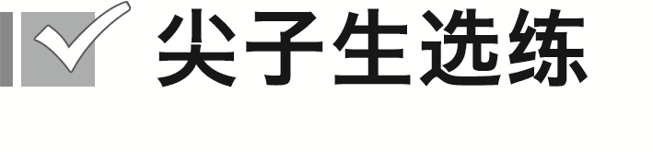[6分]
11.(多选)(2025·临沂市高二期中)如图所示，将质量为m_{A}＝100 g的物体A放在弹簧上端并与之连接，弹簧下端连接一质量为m_{B}＝200 g的物体B，物体B放在地面上，形成竖直方向的弹簧振子，使A上下振动做简谐运动。弹簧原长为10 cm，劲度系数为k＝50 N/m，弹簧始终没有超过弹性限度。A、B的厚度可忽略不计，g取10 m/s²。下列说法正确的是( )
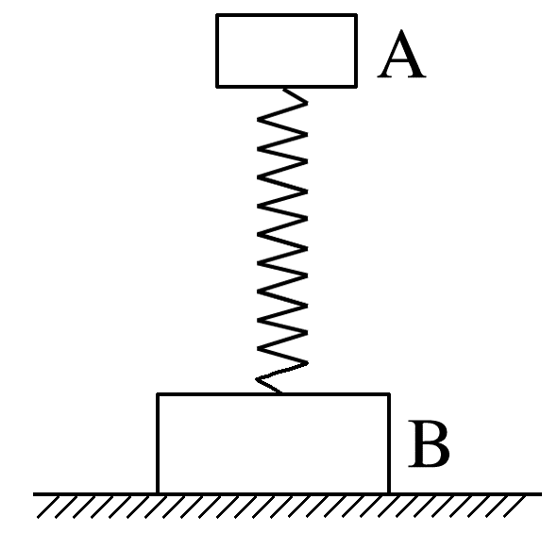
A.A的平衡位置离地面的高度为8 cm
B.A完成任意半个周期前后重力势能变化量都相等
C.若保持物体B始终在地面上，在当物体A以最大振幅振动时，物体B对地面的最小压力为0
D.若保持物体B始终在地面上，当物体A以最大振幅振动时，物体B对地面的最大压力为3 N

答案精析
1.BC 2.A 3.A
4.C [O点为简谐运动的平衡位置，则振动物体在O点时受到的合力为零，则重力沿斜面向下的分力与弹簧弹力平衡，可知此时弹簧处于伸长状态，弹性势能大于零，A错误；在振动物体运动的过程中，由弹簧弹力与重力沿斜面向下的分力的合力充当回复力，B错误；在简谐运动过程中，机械能的总量不变，在A、B两点时，振动物体的动能均为零，且振动物体在B点时的重力势能比在A点时的小，则振动物体在B点时弹簧的弹性势能一定比振动物体在A点时的大，C正确；振动物体从A到O做加速运动，速度和加速度方向相同；从O向B运动的过程中，振动物体的速度减小，则速度和加速度方向相反，D错误。]
5.A [由题图知物体在0.6 s与0.8 s时刻图像的斜率相同，则速度相同，故A正确；在0.6 s和0.8 s时刻，位移方向不同，根据F＝－kx，知回复力不相同，故B错误；在0.5 s时，物体位于最大位移处，势能最大，故C错误；在0.5 s时，物体位于最大位移处，根据a＝－$\frac{kx}{m}$可知，0.5 s时的加速度最大，故D错误。]
6.B [根据题意，以向右为正方向，振子经过O点向左运动开始计时，0时刻，振子位移为0，故A错误；结合上述，0时刻，振子经过O点向左运动，振子具有负方向的最大速度，故B正确；结合上述，0时刻，振子经过O点向左运动，振子的加速度为0，下一时刻加速度方向向右，即随后加速度为正值，故C错误；0时刻，振子经过O点向左运动，速度向左具有最大值，则动能具有最大值，随后大小减小，由于动能为标量，动能不可能为负值，故D错误。]
7.CD [小球处于平衡位置时，静电力与弹簧的弹力平衡，弹簧伸长了$\frac{qE}{k}$，此时小球的速度不是零，而是最大，故A错误；小球在静电力作用下开始振动，由于静电力是恒力，且弹簧的弹力与伸长量成正比，因此小球将做简谐运动(类比竖直方向弹簧振子)。由于静电力持续作用，小球会在一个新的平衡位置附近振动，在振动过程中，小球会经过原位置且速度为0，故B错误；小球做简谐运动，在平衡位置，有kx＝qE，解得x＝$\frac{qE}{k}$，且振幅等于$\frac{qE}{k}$，故C正确；小球运动过程中有静电力和弹簧弹力做功，故运动过程中，小球的电势能、动能和弹性势能相互转化，故D正确。]
8.AD [物体A做简谐运动时，回复力是由滑块B对物体A的静摩擦力提供的，故A正确；滑块B做简谐运动的回复力是由弹簧的弹力和A对B的静摩擦力的合力提供的，故B错误；物体A与滑块B整体的回复力满足F＝－kx，由牛顿第二定律F＝(m＋M)a，F_{A}＝ma＝－k$\frac{m}{m＋M}$x，则回复力大小跟位移大小之比为k$\frac{m}{m＋M}$，故C错误；当A、B之间的摩擦力达到最大静摩擦力时，其振幅最大，设为A，以整体为研究对象有kA＝(M＋m)a'，以物体A为研究对象，由牛顿第二定律得μmg＝ma'，联立解得A＝$\frac{μ(m＋M)g}{k}$，故D正确。]
9.(1)浮力和重力 (2)浮筒做简谐运动，证明过程见解析
解析 (1)浮筒受到竖直向上的浮力和竖直向下的重力，浮力和重力提供浮筒振动的回复力。
(2)浮筒做简谐运动。
证明如下：浮筒的平衡位置就在原来静止的位置，浮筒漂浮(静止)时由平衡条件可得G＝F_{浮}＝ρgS·3l
现在以浮筒振动到平衡位置下方情形为例来证明，取向下为正方向，将浮筒竖直往下按压长度x(小于2l)，其偏离平衡位置的位移大小为x，所受到的浮力变为F_{浮}'＝ρgS(3l＋x)
回复力为F_{回}＝－F_{浮}'＋G＝－ρgS(3l＋x)＋ρgS·3l＝－ρgSx
显然回复力大小与偏离平衡位置的位移大小成正比，同理可证，浮筒振动到平衡位置上方时回复力大小与偏离平衡位置的位移大小成正比，回复力恒指向平衡位置，所以浮筒此时做简谐运动。
10.(1)1 N (2)0.025 m (3)0
解析 (1)剪断细绳前，弹簧弹力大小为F_{弹}＝m_{A}g＋m_{B}g
剪断绳子的瞬间，A做简谐运动的回复力为F_{回}＝F_{弹}－m_{A}g＝m_{B}g＝0.1×10 N＝1 N
(2)由题意，可得剪断绳子瞬间弹簧的形变量为x₁＝$\frac{F_{弹}}{k}＝\frac{m_{A}g＋m_{B}g}{k}$
＝$\frac{0.1×10＋0.1×10}{40}$ m
＝0.05 m，剪断绳子后，A处于平衡位置时，弹簧的形变量为
x₂＝$\frac{m_{A}g}{k}＝\frac{0.1×10}{40}$ m＝0.025 m
根据简谐运动的特点，则A做简谐运动的振幅为
A＝x₁－x₂＝0.025 m
(3)根据对称性可知，A在最高点时回复力大小等于最低点时回复力大小，设A在最高点时的弹簧弹力大小为F_{弹}'，则有F_{弹}'＋m_{A}g＝F_{回}＝1 N，解得F_{弹}'＝0。
11.AC [A在平衡位置时，所受合力为零，设弹簧的压缩量为x₀，则m_{A}g＝kx₀，解得x₀＝0.02 m＝2 cm，则A的平衡位置离地面的高度h＝l－x₀＝8 cm，故A正确；A完成任意半个周期前后通过的路程都为2倍的振幅，但A可能做往复运动，通过的位移不一定相同，根据ΔE_{p}＝m_{A}gh可知，重力势能变化量不一定相等，故B错误；物体A放在弹簧上端并与之连接，若保持物体B始终在地面上，当物体A以最大振幅振动时，A在最高点时，物体B对地面的最小压力为0，此时对B，根据平衡条件可知，弹簧的弹力为F＝m_{B}g＝2 N，此时A的合力为F_{合}＝F＋m_{A}g＝3 N，此时A的合力提供回复力，根据简谐运动的对称性可知，当A在最低点时回复力大小与其在最高点时的回复力大小相等，则此时弹簧的弹力为F'＝F_{合}＋m_{A}g＝4 N；对B，根据平衡条件可知，B受到地面最大的支持力为F_{N}＝F'＋m_{B}g＝6 N，根据牛顿第三定律可知，物体B对地面的最大压力为F_{压}＝F_{N}＝6 N，故C正确，D错误。]

